贵阳幼高专学工处文件
筑幼高专学工发﹝2016﹞43号
关于表彰贵阳幼儿师范高等专科学校
2016年“我诚信 我骄傲 我文明 我自豪”
国家助学贷款诚信教育主题活动获奖单位的决定

各系（部）：
为增强大学生诚信意识，进一步加大国家助学贷款政策宣传力度，共同推进诚信社会建设，我校开展了“我诚信 我骄傲 我文明 我自豪”国家助学贷款诚信教育主题活动。开展了形式丰富的诚信教育活动。经评比，决定对活动中表现突出的集体和个人进行表彰和奖励。
希望全校各处室、系部、中心以此次活动为契机，进一步加大国家助学贷款政策的宣传力度，共同推进诚信校园建设，推动我校国家助学贷款工作广泛、健康、持续开展。

附件：1.贵阳幼儿师范高等专科学校2016年诚信教育主题活动优秀组织奖获奖系部名单
2.贵阳幼儿师范高等专科学校2016年“我诚信 我骄傲 我文明 我自豪”手抄报大赛获奖作品名单

贵阳幼儿师范高等专科学校
学生工作处
2016年12月10日

附件1：
贵阳幼儿师范高等专科学校
2016年诚信教育主题优秀组织奖获奖系部名单

一、优秀组织一等奖（1名）
学前教育系
二、优秀组织二等奖（2名）
社会工作系、艺术系

附件2：
贵阳幼儿师范高等专科学校
2016年“我诚信 我骄傲 我文明 我自豪”
手抄报大赛获奖作品系部名单

一、一等奖（2名）
学前教育系选送 《诚信是金》
艺术系选送 《诚信》
二、二等奖（2名）
学前教育系选送 《诚信伴我行》
艺术系选送 《诚信做人 文明生活》
社会工作系选送 《诚信》

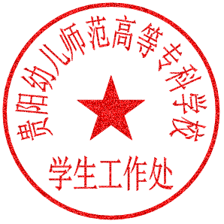
抄送：学前教育系、艺术系、社会工作系
贵阳幼儿师范高等专科学校学生工作处 2016年12月10日印发

